Внешний вид комментариев внесённых клиенту:
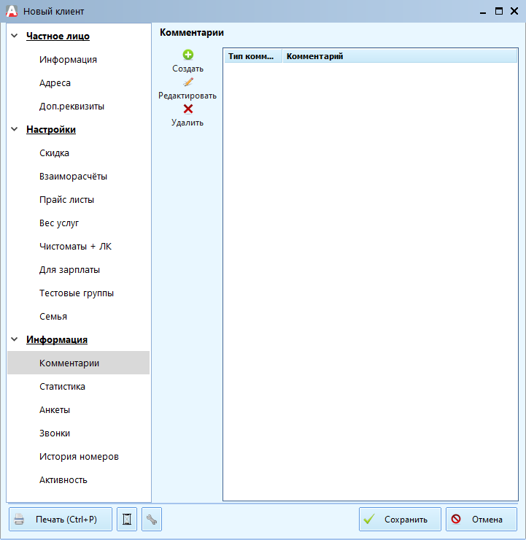
Форма нужна для комментирования клиента, внесённые комментарии видны только пользователю открывшему данную карточку клиента или при создании/изменении заказа клиента.
При нажатии кнопки «Создать» откроется форма добавления комментариев данному клиенту:
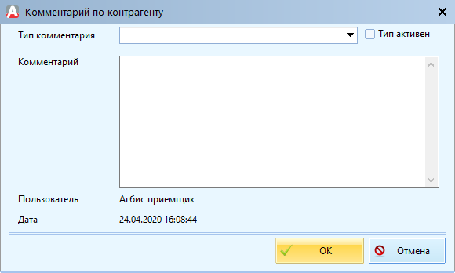
Описание полей:
- Тип комментария – тип вносимого комментария, в основном нужен для удобства группировки комментариев по клиенту.
- Тип активен – обозначает активен ли данный тип комментария.
- Комментарий – поле для внесения информации по клиенту.
- Пользователь – пользователь который вносит или внёс данный комментарий.
- Дата – дата и время внесённого комментария.

